볼린저밴드 RSI 매매법

전반적으로 적당한 템포로 녹음/
마이크 가까이(손바닥거리:주먹보다는 먼거리)

목차 | 스크립트 기획 (빈칸 채우기 결과)
1. 후킹 | 볼밴 개념  볼밴 사용시 (강한 추세를)필터링 해야 하는 이유
2. 소개 | 볼밴 단점 해결: (+rsi적용)
3. 본론 | (볼밴+rsi적용) 설정 방법 / 매매법
4. 문제 제시 | 그러나,  (강한 추세를)필터링  +눌림목 구간 포착하는 법
5. 핵심 (제품) | (볼밴+rsi결합) 설정법+매매법
6. 아웃트로 | (볼밴 + rsi결합)광고/db수집

[인트로+]
[오늘 사용한 보조지표가 궁금하시다면 댓글을 참고해주세요]

1.후킹 (변동성 큰 시장에서 추세 필터링을 해야 하는 이유)
최근 나스닥 변동성이 미쳤습니다~!
(차트: 나스닥 1시간 차트 위아래로 흔드는 모습)
장초반 상승세를 타다가도, 장 중반부터 갑자기 분위기가 바뀌더니 바닥까지 뚫고 내려갑니다
이러한 변동성 장세는 누군가에겐 기회가 되지만, 명확한 기준이 없는 대다수의 초보 트레이더들에게는 잦은 손절과 뇌동매매를 유발하는 구간이 됩니다.
특히 이런 장세에서 가장 큰 손실을 만드는 원인 중 하나가 바로 ‘단일 지표'에 대한 맹신입니다.
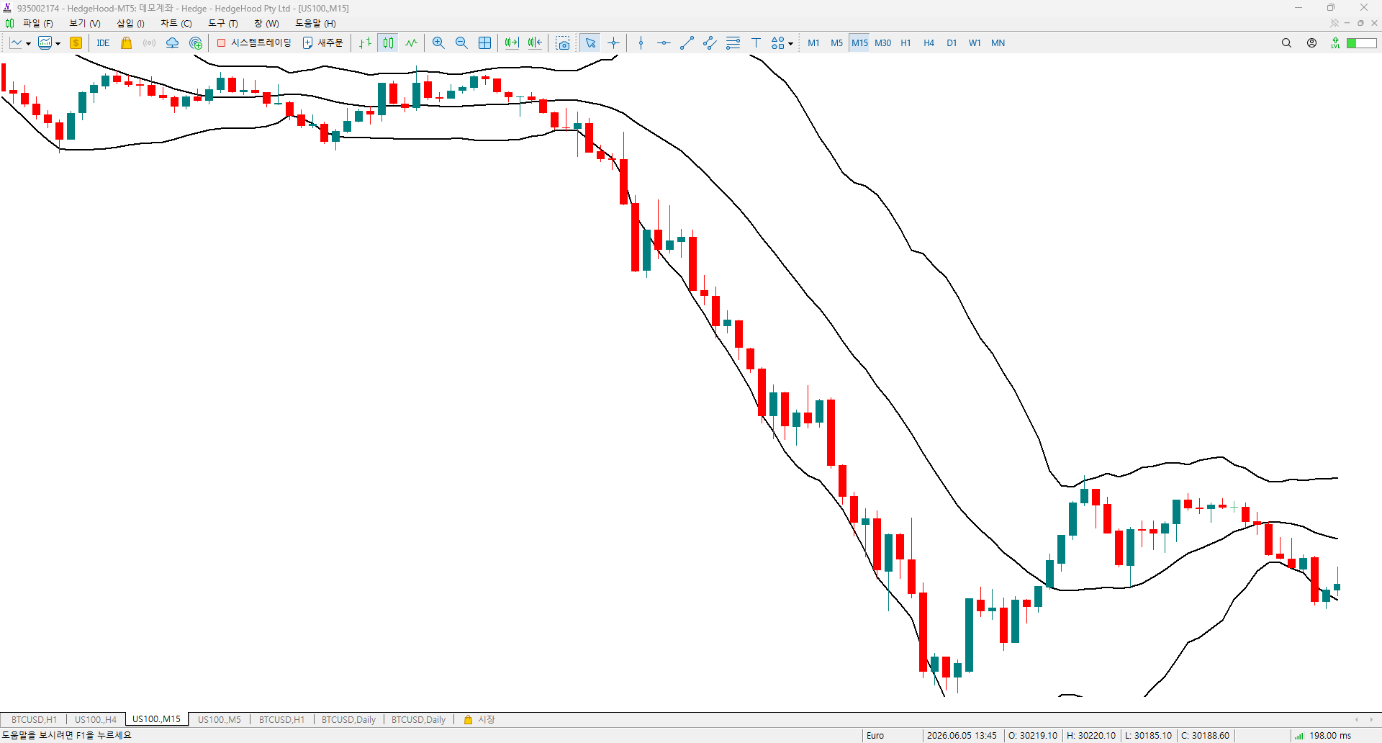
(차트: 볼밴 적용 / 적용 X 차트)
이 차트는 나스닥 15분 차트입니다.
이 차트에 위에 우리가 자주 사용하는 볼린저밴드를 적용하였습니다.
대부분의 경우라면 가격이 볼린저 밴드 하단선에서 반등을 하겠지만, 강력한 하락 추세로 인해, 가격이 볼린저 밴드 하단 선을 이탈한 채 끝없이 하락하는 흐름이 나타납니다.
만약 우리가 이러한 구간에서도 평소 매매하는 것처럼,
지표의 선 하나만 믿고 기계적으로 매수 진입을 했다면, 연속적인 손절을 피할 수 없었을 것입니다.
그렇기 때문에 이렇게 변동성이 크고 방향성이 강한 장일수록, 우리는 보다 철저한 '추세 필터링' 과정을 반드시 거쳐야만 합니다.
(이미지: 타이틀 화면)
오늘 영상에서는 단일 지표가 가진 구조적인 한계를 짚어보고, 볼린저 밴드를 활용해 변동성이 큰 시장에서 살아남는 방법을 알려드리겠습니다.

(광고 영상)

2.소개 (+단일 지표의 한계와 교차 검증의 필요성)
앞서 보신 것처럼 단일 지표 하나에만 의존하는 매매는 시장의 구조가 횡보에서 추세로 바뀔 때 치명적인 약점을 드러냅니다.
이를 명확히 이해하기 위해서는 우리가 흔히 사용하는 보조지표의 두 가지 큰 축, 즉 '오실레이터(Oscillator)'와 '모멘텀(Momentum)' 지표의 차이를 먼저 아셔야 합니다.
오실레이터 지표는 가격이 일정한 공간 내에서 진동할 때, 현재 가격이 과매수 상태인지 과매도 상태인지를 수치화하여 '평균 회귀' 타점을 잡는 데 유용합니다. 예를 들면 이동평균선이나 볼린저밴드처럼 차트 위에 그려지는 지표들을 말합니다.
반면, 모멘텀 지표는 현재 발생한 추세의 방향성과 그 '힘의 관성'이 얼마나 강한지를 측정하는 데 특화되어 있습니다.
이는 우리에게 익숙한 하단 지표들인
RSI나 스토캐스틱과 같은 지표들을 말합니다.
그런데 많은 초보 트레이더들은 이 두 가지의 특성을 구분하지 않고 오직 단일 지표의 신호에만 고집합니다.
차트에서 거대한 유동성이 유입되어 강한 하락 추세가 터졌는데도 오실레이터의 '과매도' 신호만 보고 성급하게 역추세 매수를 하거나,
반대로 힘이 없는 박스권 횡보장인데 모멘텀 지표만 믿고 돌파 매매를 시도하다가 잦은 손실을 보게 됩니다.
따라서, 우리는 시장 참여자들의 진짜 의도를 파악하고 리스크를 줄이기 위해서는 성격이 다른 두 지표를 결합하여 '교차 검증'하는 과정이 반드시 필요합니다.

오늘 우리가 다루는 '볼린저 밴드' 역시 마찬가지입니다.
평소 볼린저 밴드는 캔들이 밴드 안에서 움직이는 오실레이터 성격을 띠어 상하단이 지지와 저항의 역할을 합니다.
하지만 차트처럼 강한 하락 추세가 터질 때는 볼린저 밴드 하나만 봐서는 이것이 건강한 눌림인지, 아니면 추세의 완전한 하락 전환인지 판별하기가 매우 어렵습니다.
그래서 이러한 추세 속에서 정확한 기준을 잡아주기 위해 필요한 것이 모멘텀 지표,
그중에서도 RSI(상대지수강도)입니다.
볼린저 밴드가 그려주는 구조적인 공간 위에, RSI가 보여주는 시장 유동성의 강도를 결합할 때 비로소 우리는 추세와 속임수를 판별할 명확한 기준을 갖게 됩니다.

[3.본론]
매매법1: 볼린저밴드+RSI 적용+설정 방법
먼저 차트 세팅부터 적용해 보겠습니다.
볼린저밴드는 기본 수치인 20값을 유지하고, RSI의 기간 값은 기본 수치인 14로 설정하겠습니다.
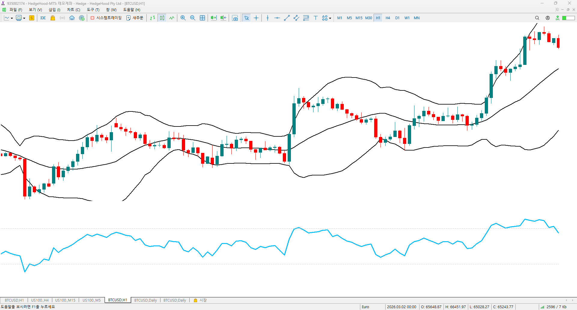

화면의 차트를 보시면, 강한 장대 음봉이 발생하며 캔들이 볼린저 밴드 하단 선 아래로 이탈하였습니다. 이후 가격이 하락을 멈추고 반등하며 다시 밴드 안쪽으로 회귀하는 움직임이 나타납니다.
평소 같으면 우리는 이러한 하단 선의 회귀를 매수 진입 타점으로 활용하였을 것입니다.
하지만, 우리가 본 앞선 사례처럼 여기서 추가 하락이 나올 수도 있기 때문에 보다 신중한 접근이 필요합니다.
이때 하단의 RSI 지표를 함께 확인합니다.
RSI 수치가 과매도 기준선인 30 아래로 내려갔다가,
다시 30선을 위로 상향 돌파하며 올라오고 있습니다.
우리는 이것을 단기적인 매도 물량이 소화되고 반등 모멘텀이 발생한 것으로 해석하여 매수 타점으로 노릴 수 있습니다.
여기서 만약 보다 확실한 추세 전환을 확인하고 싶다면, 30선이 아닌 50선을 돌파할 때 진입하는 것도 좋은 보수적 접근법입니다.
진입 후 가격이 예상대로 추세를 살려 상승해 주었습니다. 이제부터 우리는 리스크 관리를 위한 기계적인 손절 라인은 직전 저점 구간으로 설정하고, 익절 목표가는 가격이 볼린저 밴드 상단 선에 도달했을 때로 잡아주게 됩니다.

[3-1. 교차 검증의 힘: 단일 지표와의 비교]
(볼밴만 봤을땐 매수 손절 / RSI 같이 보면 매수 타점X)
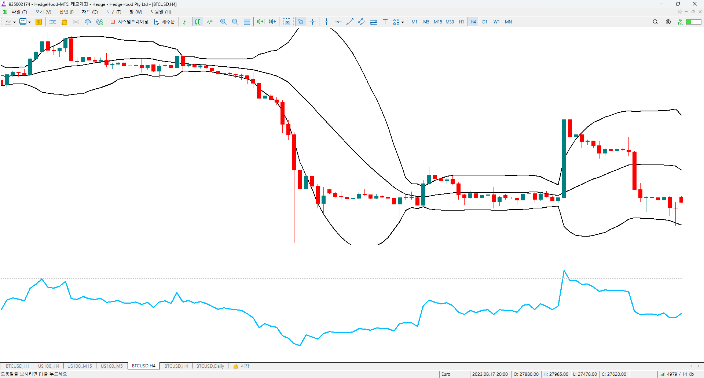
또 다른 차트입니다.
이전 사례들과 마찬가지로 강한 추세로 인해 캔들이 밴드 하단을 이탈했고 이후 다시 안으로 회귀했으나, 끝내 추세를 돌리지 못하고 하락하는 모습입니다.
만약 우리가 전처럼 볼린저 밴드 하나만 믿고 진입했다면 큰 손실로 이어졌을 상황입니다.
하지만 RSI를 함께 확인한다면, 가격이 급락하는 구간에서는 RSI가 30선에 잠겨 있기에 진입 타점 자체가 나오지 않습니다. 대신 하락 추세가 진정되고 다시 반등이 시작되는 이후 구간부터 안전한 매수 타점을 발생합니다.
이처럼 두 지표를 결합하면 일방적인 강한 추세장에서 떨어지는 칼날을 잡는 위험을 효과적으로 걸러내며, 안정적인 리스크 관리가 가능해집니다

[4.문제 제시]
앞서 설명해 드린 볼린저 밴드와 RSI를 활용한 매매법은 단일 지표의 한계를 벗어나, 확실하게 추세를 돌리는 움직임만 필터링해서 진입한다는 큰 강점이 있습니다.
하지만 이 매매법에도 치명적인 단점이 하나 존재합니다. 바로 '안정적인 눌림목 구간'에서는 진입하기가 매우 어렵다는 점입니다.
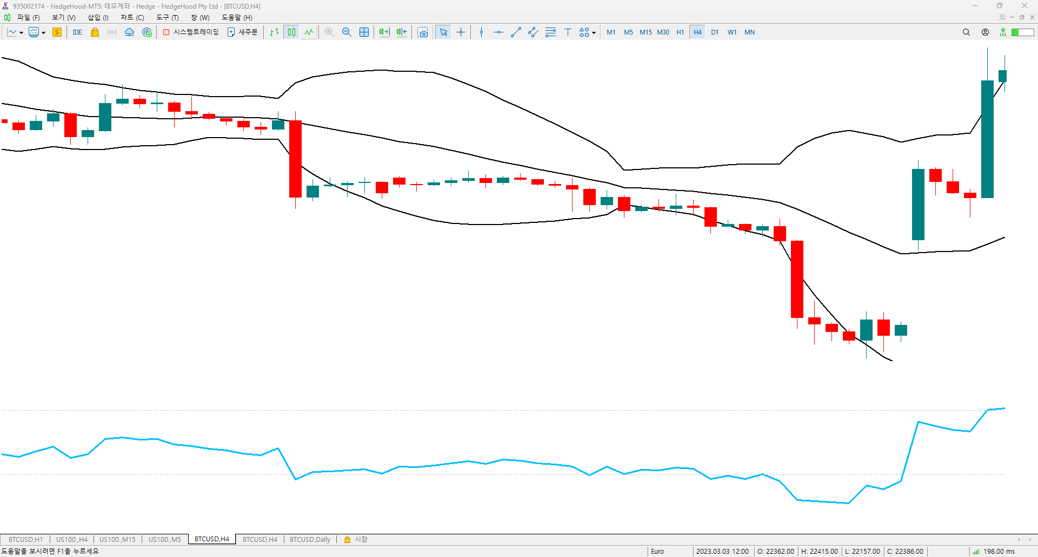
차트를 보면, 기존 세팅된 볼린저 밴드와 RSI가 보내는 진입 신호는 건강한 눌림목 구간에서의 신호라기보다는,
가격이 크게 빠진 뒤 추세를 강하게 되돌리는 반전 구간을 잡는 데 특화되어 있습니다.
성공하면 바닥 부근에서 잡을 수 있다는 장점이 있지만, 반대로 말하면 그 지지 공간이 다시 뚫릴 리스크 또한 높다는 뜻입니다.

따라서 우리는 추세를 필터링하면서도, 눌림목에서 진입할수 있도록, RSI에 볼린저밴드를 더해줄 것 입니다.
[5.핵심(제품)]
볼밴+RSI결합 설정법+ 매매법
먼저 차트 설정 방법부터 설명해 드리겠습니다. 하단의 RSI 지표는 기본 값인 14를 유지합니다.
그리고 기존에 있던 30과 70 과매도 과매수 기준선은 보이지 않도록 지워줍니다.
그다음, 보조지표 탐색기에서 볼린저 밴드를 추가하여 마우스로 드래그해 RSI 지표 창 위로 옮겨줍니다.
이때 볼린저 밴드의 기간 값은 20을 그대로 쓰되, 표준편차 수치는 2에서 1로 축소하여 적용합니다.
여기서 중요한 점은, 적용 기준 항목을 반드시 '첫 번째 인디케이터 데이터로 선택 한다는 점입니다.
설정이 끝나면, 캔들이 아닌 RSI 선 위에 볼린저 밴드가 덧씌워진 형태의 직관적인 모멘텀 선이 형성됩니다. 우리는 이 모멘텀의 수축과 팽창을 하나의 기준으로 삼을 것입니다.
여기에 전체 시장의 구조적 방향성을 확인하기 위해 캔들 차트에 60일 이동평균선을 추가해 줍니다.
60일선은 현재 시장의 흐름이 상승 추세인지 하락 추세인지를 판별하는 대전제가 됩니다.

[실전 매수(롱) 진입 기준]
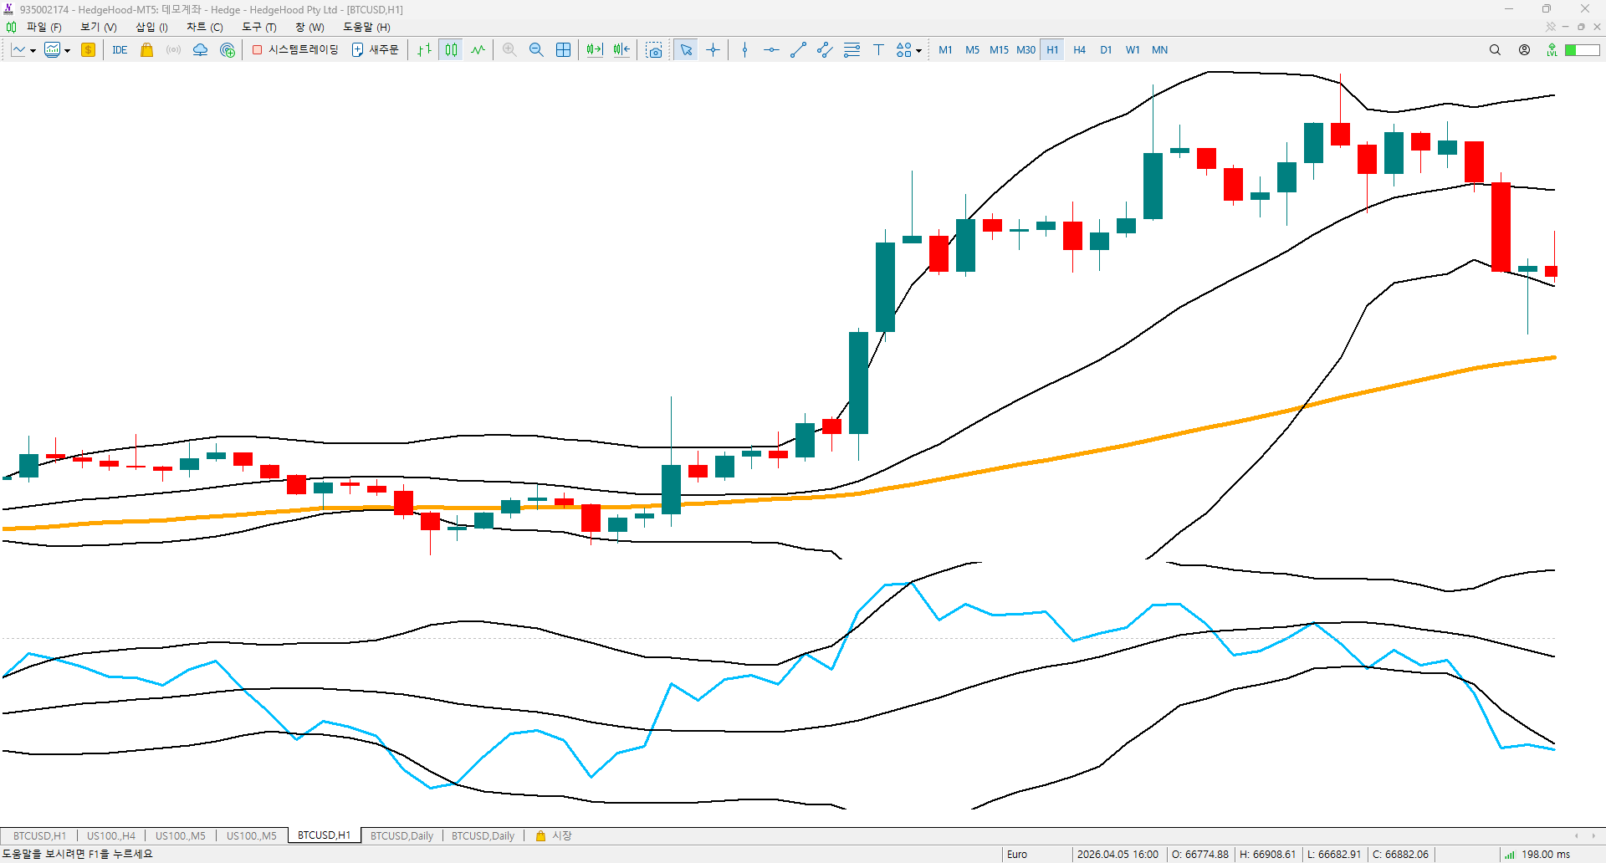 (차트 화면)
해당 매매법에서 가장 먼저 확인해야 할 것은 60일선의 위치입니다. 캔들이 60일 이동평균선 '위'에 위치해 있다면 현재 시장은 상승 추세의 흐름으로 판단하며, 우리는 오직 매수 관점으로만 접근합니다.
차트를 보면 캔들이 60일선 위에 위치하는 중 볼린저 밴드 중심선을 뚫고 올라가는 강한 추세가 나왔습니다.
여기서 우리는 강한 추세로 볼린저밴드에 이탈이 나왔음에도, 여전히 가격이 60일선 위에 위치하므로 매수 관점을 유지합니다.
다음은 하단의 RSI를 봅니다.
RSI 선이 RSI 볼린저 밴드의 하단을 밑으로 이탈했다가, 다시 밴드 안쪽으로 상향 돌파하며 회귀했습니다.
기존의 RSI가 30선 터치를 기준으로 삼았다면
이번 RSI 설정에서는 볼린저밴드의 이탈과 회귀처럼 모멘텀의 변화를 훨씬 더 예민하게 잡아낼 수 있었습니다. 따라서우리는 해당 캔들의 종가에 맞춰 매수에 진입합니다.
진입 후 가격이 상승추세를 타고 크게 올랐습니다. 그리고 상승하던 RSI 선이 밴드 상단을 위로 벗어났다가 다시 안으로 꺾여 들어왔습니다.
우리는 이 시점이 추세 흐름의 끝으로 판단하고 익절로 마감해줍니다.

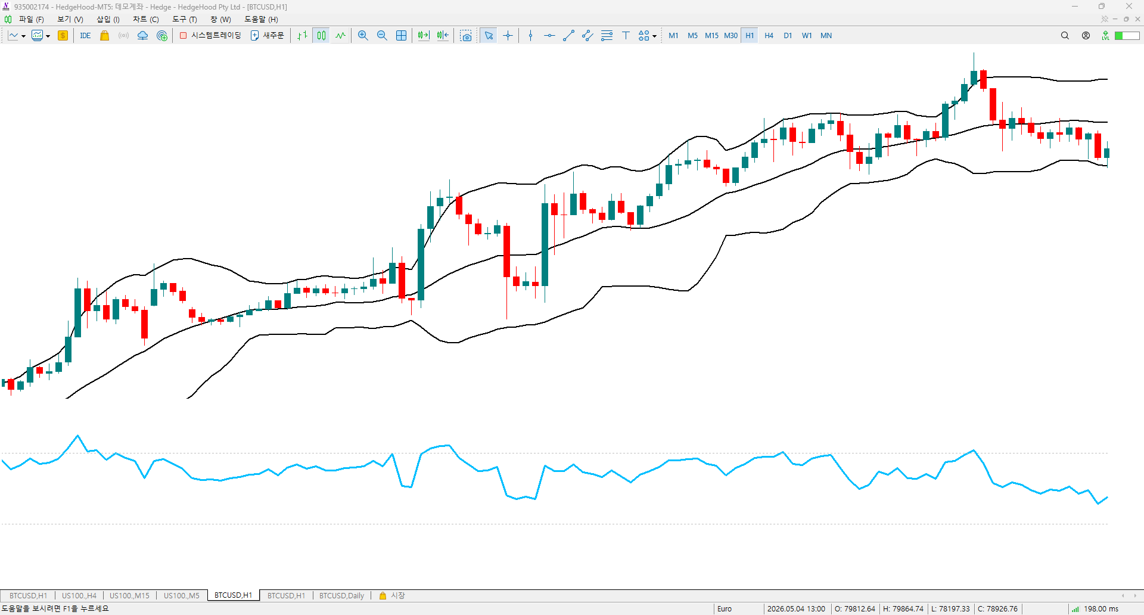

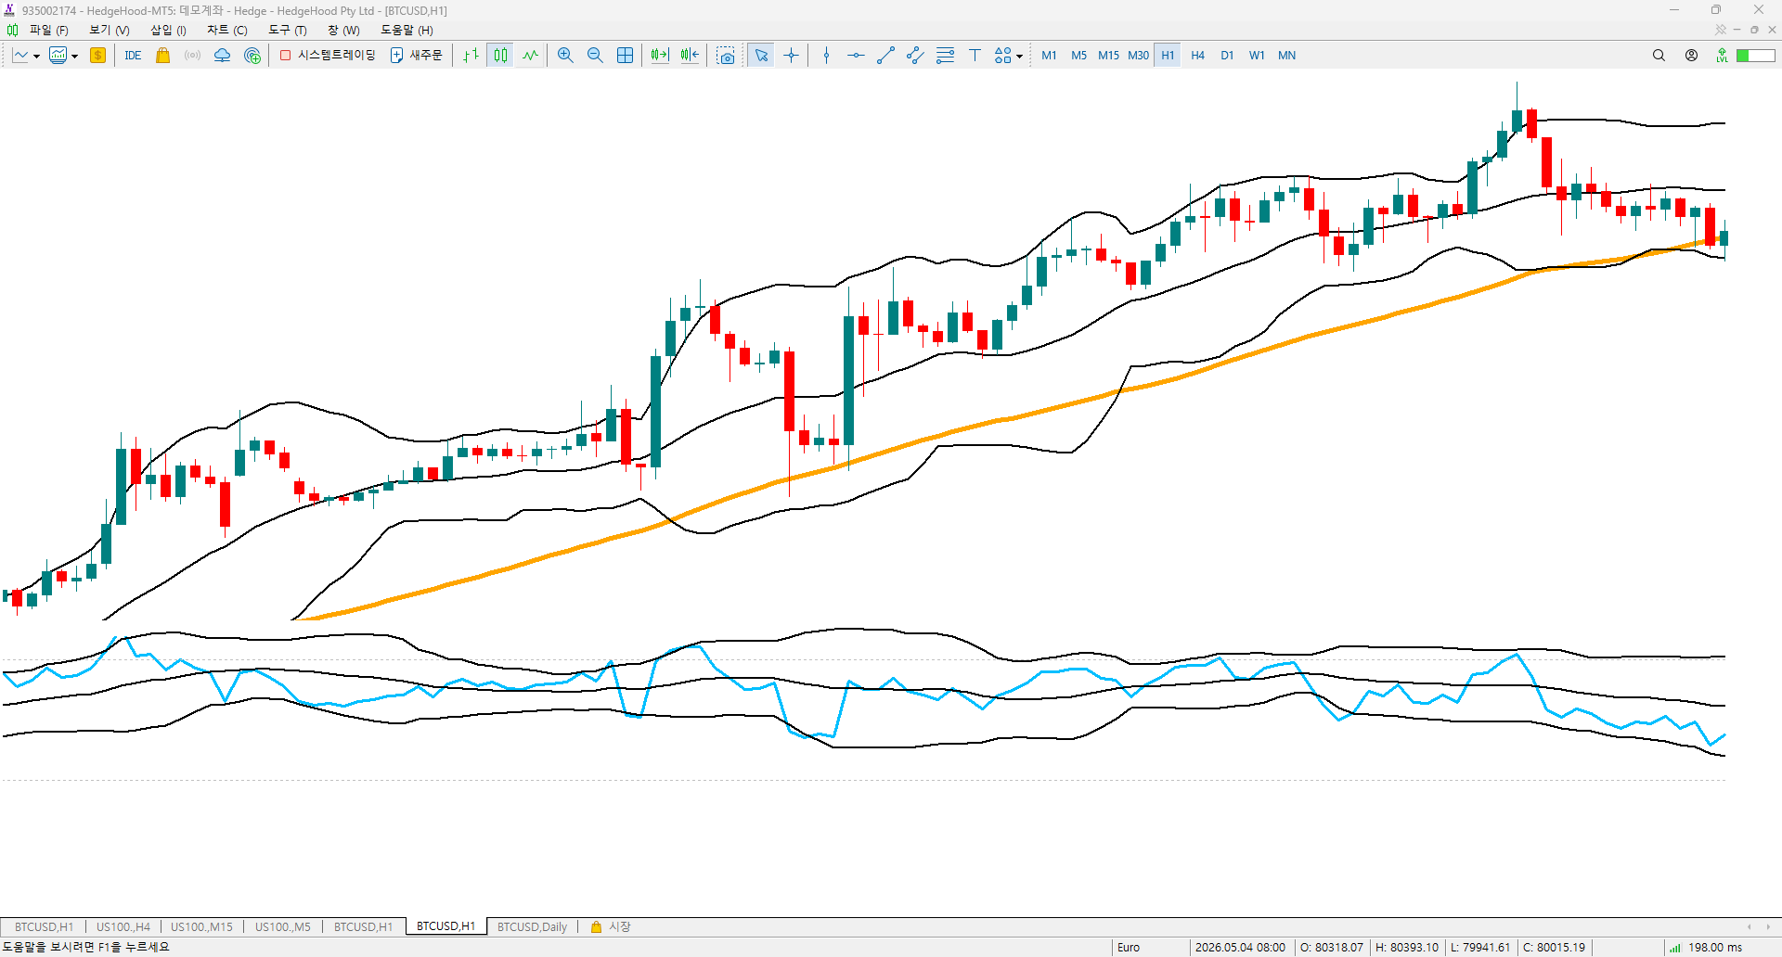

같은 구간의 차트를 기본 매매법과 방금 배운 결합 매매법으로 비교해 보겠습니다.
기존의 단순 RSI 매매법을 적용했을 때는, 눌림이 발생해도 RSI가 과매도 구간까지 내려오지 않아 진입 기회조차 얻지 못했습니다.
하지만 RSI에 볼린저밴드를 중첩시켜 준다면, 기존에는 그저 바라만 봐야 했던 얕은 눌림목 공간에서도 비교적 정확하게 진입 타점을 잡아낼 수 있습니다.
결과적으로 이 결합 전략은 기존 지표들이 가진 고질적인 한계를 보완하여, 상승 추세 중간에 발생하는 '안정적인 눌림목 타점'에서 확률 높은 수익을 낼 수 있게 도와주는 매매법입니다.
현재 해당 매매법에 대한 도움을 원하시는 분들은
아래 고정 댓글을 참고해주시고
영트모 트레이딩 룸에 입장하신다면
매달 새로운 최신 보조지표와 함께
전문가와 함께 하는 트레이딩룸
거래 수수료 페이백까지 무료로 제공하고 있으니
많은 관심 부탁드립니다.

[6.아웃트로]
마무리:
정리해 보겠습니다.
단순히 가격의 상하단 터치에만 의존하는 단일 지표의 구조적 한계를, 우리는 성격이 다른 오실레이터와 모멘텀 지표의 교차 검증을 통해 보완할 수 있었습니다.
특히, 기존 방식으로는 진입하기 까다로웠던 '안정적인 눌림목 타점'은 RSI 자체에 볼린저 밴드를 추가하는 방법으로 해결하였습니다.
오늘 영상이 도움이 되셨다면 구독과 좋아요, 알림 설정까지 부탁드립니다.
이제 진짜 전략은 여기서 시작됩니다. 감사합니다.

